Муниципальное казенное дошкольное образовательное учреждение города Новосибирска
«Детский сад № 478 комбинированного вида»

Паспорт группы
«СОЛНЕЧНЫЕ ЗАЙЧИКИ»

Вторая младшая (3-4 года).

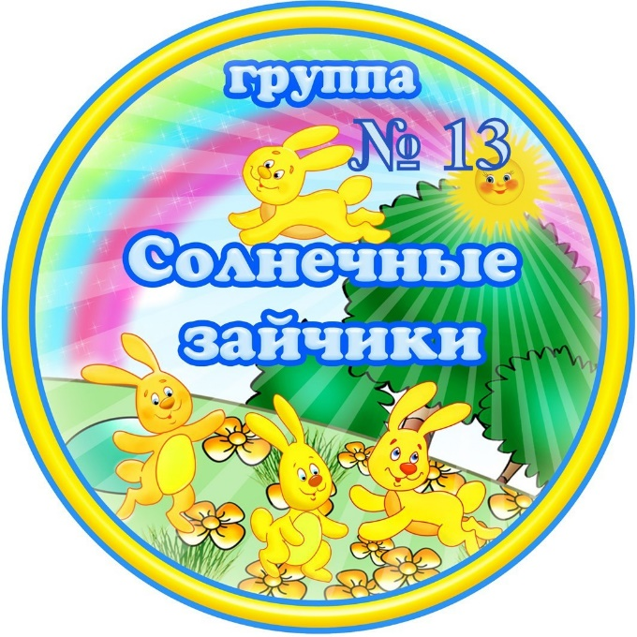
Составитель:
Воспитатель Шпиякина Н. В

г. Новосибирск.
2018- 2019 учебный год
Общая характеристика:
Игровая комната – 66.8. кв. м,
Раздевалка – 14.8.кв. м.,
Мойка – 1.9.кв. м.,
Умывальная комната – 9.5 кв. м.,
Туалетная комната – 5.4. кв. м.,
Оборудование:
Мебель, технические средства
Название помещения | Наименование технических средств | Количество
Раздевалка | Шкафчик детский для одежды  Скамейка  Стенды информационные для родителей:  «Для вас родители»,  «Наше творчество»,  «Советы психолога»,  «Уголок здоровья»,  «Обратите внимание». | 35 шт.  3 шт.  5 шт.
Игровая комната | Стол кухонный  Стул взрослый  Стол письменный  Этажерка  Стол детский  Стул детский  Ширма раскладная  Дом для кукол  Стол для дидактических игр  Полка- этажерка для игрушек  Шкаф для детского творчества.  Отсеки для конструкторов.  Шкаф-кухня.  Шкаф-библиотека.  Полка-этажерка под цветы.  Тумбочка.  Полка-этажерка под настольные игры и дидактические пособия.  Магнитная доска.  Телевизор.  Музыкальный центр.  Ноутбук. | 1 шт.  3 шт.  1 шт.  1 шт.  8 шт.  33 шт.  2 шт.  1 шт.  1 шт.  3 шт.  1 шт.  4 шт.  1 шт.  1 шт.  1 шт.  2 шт.  1 шт.  1 шт.  1 шт.  1 шт.  1 шт.
Спальня. | Шкаф настенный  Кровать детская 2-х ярусная  Кровать детская 1ярусная  Стеллаж с полками. | 3 шт.  29 шт.  1 шт.
Кухонная комната. | Шкаф кухонный навесной.  Стол кухонный. | 2 шт.  1 шт.
Умывальная комната | Зеркало  Вешалка для полотенец  Настенный шкаф для полотенец.  Шкаф хозяйственный. | 1 шт.  33 шт.  5 шт.  1 шт.

Осветительное оборудование и оборудование по технике безопасности
Наименование помещения | Наименование оборудования | Количество
Раздевалка | Выключатель  Светильник потолочный  Розетка. | 2 шт.  3 шт.  1 шт.
Кухонная комната. | Светильник потолочный  Выключатель | 1 шт.  1 шт.
Умывальная комната | Светильник потолочный  Выключатель | 2 шт.  1 шт.
Туалетная комната | Светильник потолочный | 2 шт.
Игровая комната | Светильник потолочный  Выключатель  Лампа кварцевая  Розетка. | 10 шт.  2 шт.  1 шт.  1шт.
Спальня | Светильник потолочный  Лампа кварцевая  Розетка. | 8 шт.  1 шт.  1 шт.

Нормативные документы | Инструкции
Табель посещаемости | Должностная инструкция
Сведения о родителях | Закон об образовании
Рабочая программа для воспитанников младшей группы (3-4 года) «Солнечные зайчики» общеразвивающей направленности.
Педагогическая диагностика результатов освоения образовательной программы «Детство».
Мониторинг освоения образовательных областей и развития интегративных качеств воспитанников
Программа взаимодействия с семьями воспитанников

Программа личностного саморазвития

Календарно- тематический план работы с воспитанниками младшей группы (3-4 года) «Солнечные зайчики».

Протоколы родительских собраний

Журнал кварцевания | Инструкция по охране труда

Оснащение центров группы:
Название центра | Оборудование и материалы.
Спортивный уголок. | доска гладкая и ребристая, коврики, дорожки массажные со следочками (для профилактики плоскостопия), палка гимнастическая, мячи, корзина для метания мечей, обручи, скакалка, кегли, кубы, скамейка, шнур длинный и короткий, мешочки с грузом (150-200 гр.), ленты, флажки.
Уголок по изодеятельности. | мольберт, наборы цветных карандашей, наборы фломастеров, гуашь, акварель, цветные восковые мелки, кисточки тонкие и толстые, щетинистые, беличьи, баночки для промывания ворса кисти от краски, бумага для рисования разного формата, салфетки из ткани, хорошо впитывающей воду, для осушения кисти; губки из поролона, салфетки для рук; пластилин, глина, доски для лепки, клеёнки для покрытия столов, мелки.
Уголок конструирования. | пластмассовые конструкторы с разнообразными способами крепления деталей (в течение года желательно использовать 2-3 новых), строительные наборы с деталями разных форм и размеров, мягкие модули, коробки большие и маленькие, ящички, бросовый материал: чурбачки, цилиндры, кубики, брусочки с просверленными дырками, маленькие игрушечные персонажи (котята, собачки и др.), машинки, для обыгрывания. Материалы для ручного труда: бумага разных видов (цветная, гофрированная, салфетки, картон, открытки и др.); вата, поролон, текстильные материалы (ткань, верёвочки, шнурки, ленточки и т.д.); проволока в цветной оболочке; природные материалы, инструменты: ножницы с тупыми концами, кисть, клей.
Музыкально-театральный уголок. | Оборудование и материалы: театр настольный, ширма и наборы кукол (пальчиковых, плоскостных и др.), театр, сделанный воспитателем (конусы с головками-насадками, маски, декорации), театр-драматизации – готовые костюмы, маски для разыгрывания сказок, самодельные костюмы. Оборудование и материалы: набор шумовых коробочек, звучащие игрушки, контрастные по тембру и характеру звукоизвлечения (колокольчики, барабан, резиновые пищалки, погремушки), музыкальные дидактические игры.
Книжный уголок. | Оборудование и материалы: стеллаж для книг, стол и два стульчика, мягкий диванчик, ширма, отделяющая уголок от зон подвижных игр, книжки по программе, любимые книжки детей, книжки-малышки, книжки-игрушки, альбомы для рассматривания: “Профессии”, “Времена года”, “Детский сад” и т.д.
Уголок природы. | Оборудование и материалы: комнатных растения (бегония, герань), с широкими плотными листьями (фикус), контрастными (традесканция), лейка, палочки для рыхления почвы.
Уголок сюжетно-ролевых игр. | Оборудование и материалы: кукольная мебель для комнаты и кухни, атрибуты для игры в «Дом», «Магазин», «Парикмахерскую», «Больницу», моряков, водителей, куклы крупные (35-40 см), средние (25-35 см), куклы девочки и мальчики, игрушечные дикие и домашние животные, наборы кухонной и чайной посуды, набор овощей и фруктов, машины крупные и средние, грузовые и легковые, телефон, руль, весы, сумки, ведёрки, утюг, молоток, кукольные коляски, игрушки-забавы с зависимостью эффекта от действия (неваляшка, клюющие курочки, дерущиеся бараны, прыгающие лягушки и т.п.), одежда для ряжения.
Уголок дидактических игр. | Оборудование и материалы по сенсорике и математике: 1. Крупная мозаика, объемные вкладыши из 5-10 элементов, сборные игрушки, пирамидки (из 6-10 элементов), шнуровки, игры с элементами моделирования и замещения, лото, парные картинки, настольно-печатные игры.  2. Нетрадиционный материал: закрытые емкости с прорезями для заполнения различными мелкими и крупными предметами, крупные пуговицы или косточки от счетов для нанизывания.  3. Ковролиновое полотно, наборное полотно, магнитная доска.  4. Комплект геометрических фигур, предметов различной геометрической формы, счетный материал на «липучках»  5. Различные мелкие фигурки и нетрадиционный материал (шишки, желуди, камушки) для счета.  6. Матрешки (из 5-7 элементов), доски-вкладыши, рамки-вкладыши, набор цветных палочек (по 5-7 каждого цвета).  7. Разрезные (складные) кубики с предметными картинками (4-6 частей).  8. Разрезные предметные картинки, разделенные на 2-4 части (по вертикали и горизонтали).  Материалы по развитию речи и познавательной деятельности: 1. Наборы картинок домашние животные, дикие животные, животные с детенышами, птицы, рыбы, деревья, цветы, овощи, фрукты, продукты питания, одежда, посуда, мебель, транспорт, предметы обихода.  2. Наборы предметных картинок для последовательной группировки по разным признакам (назначению)  3. Серии из 3-4 картинок для установления последовательности событий (сказки, социобытовые ситуации).  4. Серии из 4 картинок: части суток (деятельность людей ближайшего окружения).  5. Серии из 4 картинок: времена года (природа и сезонная деятельность людей).  6. Сюжетные картинки крупного формата с различной тематикой.
Уголок безопасности "Светофорчик" | светофор, полотно с изображением дорог, пешеходных переходов, транспорт, макеты домов, деревьев, дорожные указатели, фигурки людей, животных.
Патриотический уголок. | Государственная символика, символика Калининского района Образцы русских костюмов (иллюстративный материал). Наглядный материала: альбомы, картины, фотоиллюстрации и др. Предметы народно- прикладного искусства Предметы русского быта. Детская художественная литература.
Математический уголок | Математические кубики, Счеты (маленькие и большие), раздаточный материал по математике, лото "Набор цифр и знаков", "Цвет и форма", Пазлы "Цифры", "Фигуры". Лото «Легкий счет», «Цифры и фигуры». Пазлы математические, Пазлы «Ассоциации. Формы и фигуры» «Мои первые цифры», «Мы считаем». Тематические журналы: «Головоломка, лабиринты". Палочки Кюизенера, Блоки Дьенеша, Кубики Никитина "Сложи узор", Уникуб. Геометрические фигуры плоскостные (деревянные). Наглядный материал "Математический уголок" (Музыкальный плакат "Цвета, формы, фигуры", таблица для счета, геометрические фигуры и формы, цвета.
Уголок юного инженера. | Палочки Кюизенера, блоки Дьенеша, конструктор Лего, кубики Никитина "Сложи узор", "Уникуб", Плоскостные геометрические фигуры.
Раздевалка и стендовые материалы в раздевалке. | Шкафчики с определителем индивидуальной принадлежности (яркими картинками), скамейки, «алгоритм» процесса одевания, стенды для родителей, постоянно обновляющаяся выставка работ детей, информация, рекомендации родителям по организации досуга детей, мини-библиотека методической литературы для родителей.

